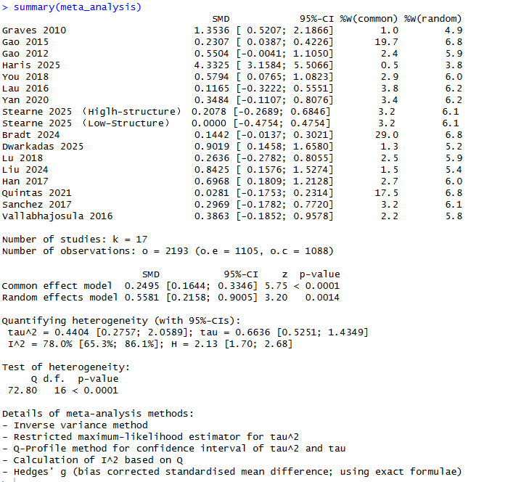
1. 研究基本信息
Number of studies: k = 17
共纳入 17 项独立研究。
Number of observations: o = 2193
总样本量为 2193 名参与者。
o.e = 1105：实验组（experimental group）人数。
o.c = 1088：对照组（control group）人数。
2. 效应量汇总结果
Common effect model（固定效应模型）
SMD = 0.2495
标准化均差为 0.2495，表示实验组比对照组平均高出约 0.25 个标准差。
95%-CI: [0.1644; 0.3346]
置信区间不包含 0，说明效应显著。
z = 5.75, p < 0.0001
统计检验显著，表明效应量不为零。
Random effects model（随机效应模型）
SMD = 0.5581
效应量比固定效应模型更大，说明考虑研究间异质性后，效应更强。
95%-CI: [0.2158; 0.9005]
置信区间更宽，说明估计更保守，不确定性更大。
z = 3.20, p = 0.0014
效应仍然显著。
✅ 固定 vs. 随机效应模型：
固定效应假设所有研究来自同一总体；随机效应允许研究间存在差异，通常更符合实际情况。
3. 异质性分析
Quantifying heterogeneity
tau² = 0.4404
研究间真实效应量的方差估计值，值越大表示异质性越高。
tau = 0.6636
tau² 的平方根，表示研究间效应量的标准差。
I² = 78.0%
78% 的效应量变异可由研究间异质性解释（而非抽样误差）。一般认为：
25%：低异质性
50%：中等
75%：高异质性
H = 2.13
异质性指数，H > 1 表示存在异质性。
Test of heterogeneity
Q = 72.80, df = 16, p < 0.0001
Q 检验显著，说明研究间存在显著异质性，支持使用随机效应模型。
4. 元分析方法细节
Inverse variance method：使用逆方差法加权各研究。
Restricted maximum-likelihood estimator for tau²：使用限制最大似然法估计异质性方差。
Q-Profile method：用于计算 tau² 和 tau 的置信区间。
Calculation of I² based on Q：I² 基于 Q 统计量计算。
Hedges’ g：使用 Hedges’ g 作为效应量指标，它是标准化均差的一种，对小样本偏差进行了校正。
总结
这项元分析纳入 17 项研究，总样本 2193 人。
整体效应显著（无论是固定还是随机效应模型）。
研究间存在高异质性（I² = 78%），因此随机效应模型的结果更为可靠。
最终效应量（Hedges’ g）约为 0.56，属于中等效应，置信区间较宽，提示未来研究需进一步验证。
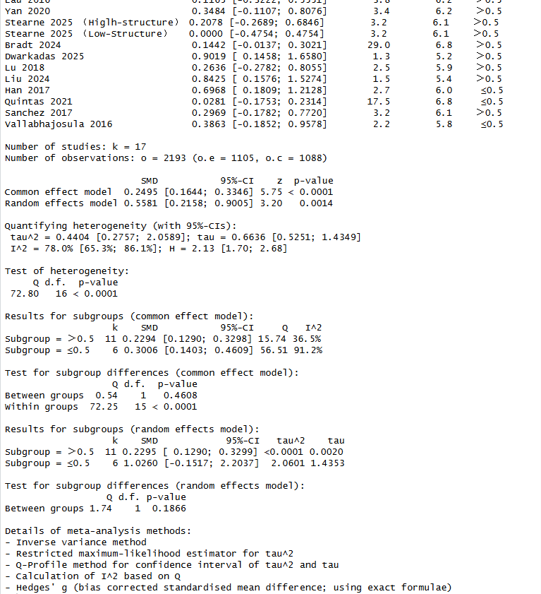
这份文件是包含亚组分析（Subgroup Analysis）的完整元分析结果。我将为您逐一解释每一部分的含义。

整体回顾：研究基本信息与总效应
这部分与之前一致，是对整个分析的概述：
- Number of studies: ( k = 17 ): 共纳入17项研究。
- Number of observations: ( o = 2193 )： 总样本量为2193名受试者。
  - o.e = 1105： 实验组人数。
  - o.c = 1088： 对照组人数。
- Common effect model（固定效应模型）: 汇总效应量SMD = 0.2495，效应显著。
- Random effects model（随机效应模型）: 汇总效应量SMD = 0.5581，效应显著，置信区间更宽。
- 异质性检验:I² = 78.0%，Q检验 p < 0.0001，表明研究间存在高度异质性。

核心新增内容：亚组分析（Subgroup Analysis）
亚组分析是为了探究异质性的可能来源，检查某个特定研究特征（此处是按某个连续变量的阈值>0.5和≤0.5分组）是否会影响效应量。
分析分别在固定效应模型和随机效应模型下进行，并提供了亚组间差异检验。

1. 固定效应模型下的亚组结果
亚组 | k | SMD | 95%-CI | Q | I²
Subgroup = >0.5 | 11 | 0.2294 | [0.1290; 0.3298] | 15.74 | 36.5%
Subgroup = ≤0.5 | 6 | 0.3006 | [0.1403; 0.4609] | 56.51 | 91.2%
- 解读:
  - >0.5 组（11项研究）：效应量0.23，具有统计学显著性（CI不含0）。组内异质性较低（I² = 36.5%）。
  - ≤0.5 组（6项研究）：效应量0.30，具有统计学显著性。但组内异质性极高（I² = 91.2%），说明这6个研究之间的效应差异极大，可能还存在其他未考虑的异质性来源。
  - 初步观察：两个亚组的效应量点估计值（0.23 vs 0.30）看起来有差异，但需要正式的“亚组间差异检验”来判断。

2. 固定效应模型下的亚组差异检验
Test for subgroup differences (common effect model):
Q d.f. p-value
Between groups 0.54 1 0.4608
within groups 72.25 15 < 0.0001
- 解读:
  - Between groups (亚组间):Q = 0.54,p = 0.4608。这个检验的原假设是“不同亚组的真实效应量相等”。p值远大于0.05，说明没有足够证据认为两个亚组（>0.5 和 ≤0.5）的效应量存在统计学上的显著差异。
  - Within groups (亚组内):Q = 72.25,p < 0.0001。这反映了各亚组内部的异质性总和，与总异质性检验一致，证实了亚组内部（尤其是≤0.5组）存在显著变异。
关键结论（基于固定效应模型）：按此特征分组，并不能解释研究间存在的异质性。两个亚组的效应量在统计上无显著差异。

3. 随机效应模型下的亚组结果
亚组 | k | SMD | 95%-CI | τ² | τ
Subgroup = >0.5 | 11 | 0.2295 | [0.1290; 0.3299] | <0.0001 | 0.0020
Subgroup = ≤0.5 | 6 | 0.1260 | [-0.1517; 2.2037] | 2.0601 | 1.4353
- 解读:
  - >0.5 组: 效应量0.23，显著。异质性方差τ² ≈ 0，表明在考虑随机效应后，这11个研究可被视为同质。
  - ≤0.5 组: 效应量0.13，不再具有统计学显著性（置信区间[-0.15; 2.20]包含0）。异质性方差τ² = 2.06极大，说明这6个研究的效应分布非常分散，导致汇总估计极不精确，置信区间宽到几乎无法提供有用信息。
  - 与固定效应模型结果的对比：随机效应模型下，≤0.5组的效应量估计值变小且不显著，这恰恰体现了随机效应模型在处理高异质性数据时的特点——给予小样本、高变异研究更小的权重，结果更保守。

4. 随机效应模型下的亚组差异检验
Test for subgroup differences (random effects model):
Q d.f. p-value
Between groups 1.74 1 0.1866
- 解读:
  - Between groups (亚组间):Q = 1.74,p = 0.1866。结论与固定效应模型下的检验一致：两个亚组间的效应量差异没有统计学意义。

总结与全局解读
- 主要发现：该元分析发现实验干预相比对照组有显著的中等正效应（总SMD ≈ 0.25-0.56）。
- 异质性：研究间存在高度异质性（I² = 78%），这是分析中需要重点关注的问题。
- 亚组分析结论：为了探索异质性来源，研究者按某个特征（>0.5vs≤0.5）进行了亚组分析。然而：
  - 亚组间差异检验不显著（p > 0.05），表明此分类特征不能显著解释总的异质性。
  - 在≤0.5这个亚组内部，异质性异常高（I² > 90%,τ²很大），意味着这个亚组内的研究结果极不一致，可能受到其他未知或未测量因素的影响。
- 模型选择启示：由于存在高异质性，随机效应模型的结果通常更可靠。该模型下，>0.5亚组显示出稳定的小到中度正效应，而≤0.5亚组的效应则非常不确定。
最终建议：未来的研究应重点探究导致≤0.5亚组内结果高度不一致的原因（如干预形式、人群特征、研究质量等），并寻找更能解释总体异质性的其他调节变量。当前分析不支持简单地根据>0.5或≤0.5这一特征来预测干预效果。

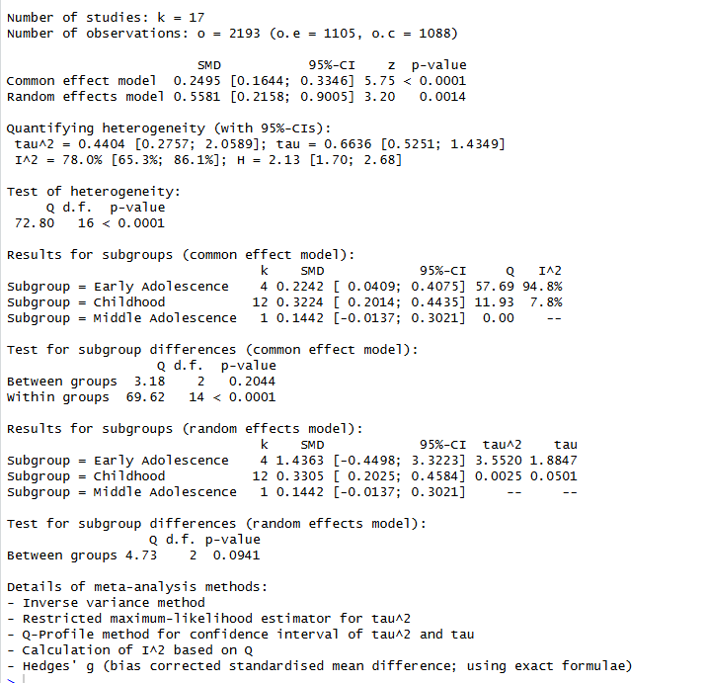
这是第三份元分析报告，重点关注不同发展时期（儿童期、早期青少年期、中期青少年期）对干预效果的调节作用。以下是详细解读：

整体研究概况
- Number of studies: ( k = 17 )： 共纳入17项研究。
- Number of observations: ( o = 2193 )： 总样本量为2193名受试者。
  - o.e = 1105： 实验组人数。
  - o.c = 1088： 对照组人数。
- 注意：此分析的研究数和样本量与第一份报告相同，但亚组分类变量不同。

1. 总效应汇总

Common effect model（固定效应模型）
- SMD = 0.2495 [0.1644; 0.3346]： 汇总效应量为小到中度（约0.25个标准差），且效应显著。
- z = 5.75, p < 0.0001： 统计检验高度显著。

Random effects model（随机效应模型）
- SMD = 0.5581 [0.2158; 0.9005]： 汇总效应量变为中等效应，置信区间变宽，但效应仍显著。
- z = 3.20, p = 0.0014： 统计检验显著。
关键点：随机效应模型效应量更大且置信区间宽，提示存在异质性。

2. 异质性分析
- tau² = 0.4404: 研究间真实效应量的方差估计值中等。
- I² = 78.0%:78%的效应量变异由研究间的真实差异引起，属于高异质性。
- Q检验 (Q=72.80, p<0.0001)： 证实研究间存在统计学上的显著异质性。
结论：存在高异质性，因此随机效应模型的结果更可靠。

3. 亚组分析：按发展时期分层
分析旨在回答：干预效果是否因研究对象所处的发展时期（儿童期、早期青少年期、中期青少年期）不同而存在差异？

3.1 固定效应模型下的亚组结果
亚组 | k | SMD | 95%-CI | Q | I²
Early Adolescence (早期青少年) | 4 | 0.2242 | [0.0409; 0.4075] | 57.69 | 94.8%
Childhood (儿童期) | 12 | 0.3224 | [0.2014; 0.4435] | 11.93 | 7.8%
Middle Adolescence (中期青少年) | 1 | 0.1442 | [-0.0137; 0.3021] | 0.00 | --
- 解读：
  - 早期青少年组：4项研究，汇总效应为小的正效应（SMD≈0.22），但组内异质性极高（I²=94.8%），说明这4个研究的结果极不一致。
  - 儿童期组：12项研究，汇总效应为小到中度正效应（SMD≈0.32），且组内异质性很低（I²=7.8%），结果稳定、一致。
  - 中期青少年组：仅1项研究，效应很小（SMD≈0.14）且不显著（CI包含0）。

3.2 固定效应模型下的亚组差异检验
Between groups Q=3.18, p=0.2044
within groups Q=69.62, p<0.0001
- 解读：
  - 亚组间差异检验 (Between groups):p=0.2044 > 0.05。这表明，在固定效应模型框架下，不同发展时期亚组间的效应量差异没有统计学意义。
  - 组内异质性 (Within groups): 高度显著，主要来自早期青少年组。

3.3 随机效应模型下的亚组结果
亚组 | k | SMD | 95%-CI | τ² | τ
Early Adolescence (早期青少年) | 4 | 1.4363 | [-0.4498; 3.3223] | 3.5520 | 1.8847
Childhood (儿童期) | 12 | 0.3305 | [0.2025; 0.4584] | 0.0025 | 0.0501
Middle Adolescence (中期青少年) | 1 | 0.1442 | [-0.0137; 0.3021] | -- | --
- 解读：
  - 早期青少年组：效应量点估计值变得极大（1.44），但置信区间极宽（-0.45 至 3.32），包含了0，意味着效应在统计上极不显著且高度不确定。巨大的τ²(3.55)证实了组内研究结果极度不一致。
  - 儿童期组：效应量估计（0.33）和置信区间与固定效应模型非常接近，且τ²几乎为0，表明在随机效应模型下，该亚组的研究结果也是同质的，效应稳定。
  - 中期青少年组：结果不变（单研究，不显著）。

3.4 随机效应模型下的亚组差异检验
Between groups Q=4.73, p=0.0941
- 解读：
  - 亚组间差异检验 (Between groups):p=0.0941 > 0.05。在更可靠的随机效应模型下，亚组间差异仍然未达到统计学上的显著性水平。

总结与综合解读
- 总体结论：该干预措施总体显示出显著的小到中度正效应，但研究间存在高异质性（I²=78%）。
- 亚组分析的发现：
  - 对于儿童期人群：干预效果最为稳定和可靠，表现为一致的小到中度正效应（SMD ≈ 0.32-0.33），且异质性极低。
  - 对于早期青少年人群：研究结果极度不一致（I²=94.8%，τ²极大），无法得出确切结论。点估计值在两种模型间波动剧烈（从0.22到1.44），且随机效应模型下置信区间极宽，效果高度不确定。
  - 对于中期青少年人群：仅有一项研究，证据不足，显示效应不显著。
  - 调节效应检验：无论在固定效应（p=0.204）还是随机效应模型（p=0.094）下，发展时期（年龄阶段）的调节作用均未达到统计学显著性。
- 对研究与实践的启示：
  - 该干预措施对儿童期人群很可能有效且效果稳定，是当前证据最支持的目标群体。
  - 其对青少年人群（尤其是早期青少年）的效果高度不确定，需要更多高质量、同质性的研究来探索。早期青少年组内极高的异质性提示可能存在其他未测量的重要调节变量（如具体干预内容、实施环境、性别差异等）。
  - 当前的元分析证据不支持简单地根据年龄阶段（儿童 vs. 青少年）来预测干预效果。但鉴于儿童期组证据坚实，而青少年组证据薄弱且矛盾，未来研究应重点澄清干预措施在青少年群体中的有效性和实施条件。

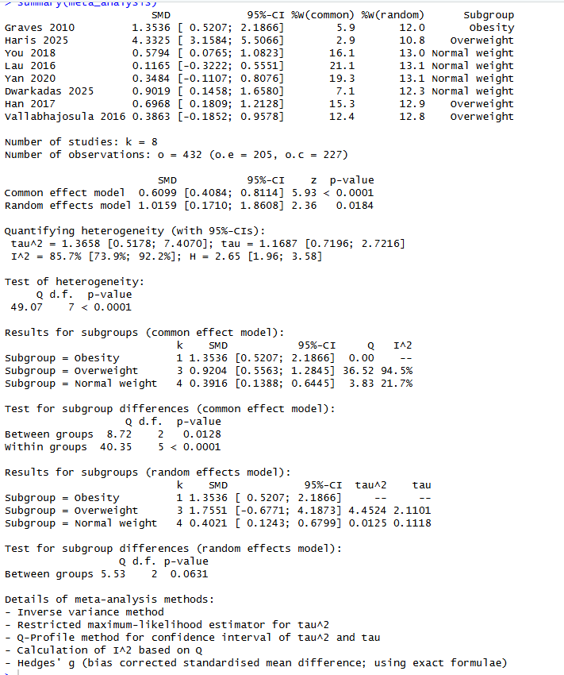
这份文件呈现了另一项元分析（Meta-analysis）的结果，其核心是探讨不同体重状况亚组（肥胖、超重、正常体重）对干预效果的调节作用。我将为您详细解读每一部分。

整体研究概况
- Number of studies: ( k = 8 )： 共纳入8项研究。
- Number of observations: ( o = 432 )： 总样本量为432名受试者。
  - o.e = 205： 实验组人数。
  - o.c = 227： 对照组人数。
- 注意：此分析的样本量和研究数均少于上一份报告。

1. 总效应汇总

Common effect model（固定效应模型）
- SMD = 0.6099 [0.4084; 0.8114]： 汇总效应量为中等偏大（约0.61个标准差），且效应显著（CI不含0）。
- z = 5.93, p < 0.0001： 统计检验高度显著。

Random effects model（随机效应模型）
- SMD = 1.0159 [0.1710; 1.8608]： 汇总效应量变为大效应（>0.8），但置信区间极宽（从很小的正效应到极大的正效应），表明估计非常不确定。
- z = 2.36, p = 0.0184： 虽然仍显著（p<0.05），但置信区间已接近包含0，稳定性差。
关键点：随机效应模型的结果（SMD=1.02）远大于固定效应模型（SMD=0.61），这通常是由于存在高异质性且小样本研究具有大效应量，导致权重重新分配。

2. 异质性分析
- tau² = 1.3658: 研究间真实效应量的方差估计值非常大，表明异质性极高。
- I² = 85.7%:超过85%的效应量变异由研究间的真实差异（异质性）引起，属于极高的异质性。
- Q检验 (Q=49.07, p<0.0001)： 证实研究间存在统计学上的显著异质性。
结论：由于存在极高的、显著的异质性，随机效应模型的结果比固定效应模型更可靠，但同时也警告我们，汇总效应量的估计非常不稳定，必须通过亚组分析探寻异质性来源。

3. 亚组分析：按体重状况分层
分析旨在回答：干预效果是否因研究对象的基础体重状况（肥胖、超重、正常体重）不同而存在差异？

3.1 固定效应模型下的亚组结果
亚组 | k | SMD | 95%-CI | Q | I²
Obesity (肥胖) | 1 | 1.3536 | [0.5207; 2.1866] | 0.00 | --
Overweight (超重) | 3 | 0.9204 | [0.5563; 1.2845] | 36.52 | 94.5%
Normal weight (正常体重) | 4 | 0.3916 | [0.1388; 0.6445] | 3.83 | 21.7%
- 解读：
  - 肥胖组：仅1项研究，显示极大效应（SMD>1.3），但缺乏组内异质性计算。
  - 超重组：3项研究，汇总效应大（SMD≈0.92），但组内异质性极高（I²=94.5%），说明这3个研究的结果极不一致。
  - 正常体重组：4项研究，汇总效应为小到中度（SMD≈0.39），且组内异质性低（I²=21.7%），结果相对稳定、一致。

3.2 固定效应模型下的亚组差异检验
Between groups Q=8.72, p=0.0128
within groups Q=40.35, p<0.0001
- 解读：
  - 亚组间差异检验 (Between groups):p=0.0128 < 0.05。这是一个关键发现。它表明，在固定效应模型框架下，不同体重亚组间的效应量存在统计学上的显著差异。即体重状况可能是一个显著的调节变量。

3.3 随机效应模型下的亚组结果
亚组 | k | SMD | 95%-CI | τ² | τ
Obesity (肥胖) | 1 | 1.3536 | [0.5207; 2.1866] | -- | --
Overweight (超重) | 3 | 1.7551 | [-0.6771; 4.1873] | 4.4524 | 2.1101
Normal weight (正常体重) | 4 | 0.4021 | [0.1243; 0.6799] | 0.0125 | 0.1118
- 解读：
  - 肥胖组：结果不变（单研究）。
  - 超重组：效应量点估计值变得极大（1.76），但置信区间宽到毫无意义（-0.68 至 4.19），包含了0，意味着效应在统计上不显著。巨大的τ²(4.45)证实了组内研究结果极度不一致。
  - 正常体重组：效应量估计（0.40）和置信区间与固定效应模型非常接近，且τ²几乎为0，表明在随机效应模型下，该亚组的研究结果也是同质的，效应稳定。

3.4 随机效应模型下的亚组差异检验
Between groups Q=5.53, p=0.0631
- 解读：
  - 亚组间差异检验 (Between groups):p=0.0631 > 0.05。在随机效应模型下，亚组间差异未能达到统计学上的显著性水平。
  - 为何与固定效应模型结论不同？这是因为随机效应模型考虑了各亚组内部巨大的异质性（尤其是超重组），在比较亚组时纳入了这种不确定性的估计，使得检验更为保守，统计效力下降。

总结与综合解读
- 总体结论：该干预措施显示出积极效果，但研究间存在极高的异质性（I²=85.7%），导致总体汇总效应估计不稳定。
- 亚组分析的发现：
  - 对于正常体重人群：干预效果最为稳定和可靠，表现为一致的小到中度正效应（SMD ≈ 0.39-0.40）。
  - 对于肥胖人群：单一项研究提示可能存在大效应，但证据强度弱，需要更多研究验证。
  - 对于超重人群：研究结果极度不一致（I²=94.5%, τ²极大），无法得出确切结论。点估计值波动大，且置信区间极宽，效果高度不确定。
  - 调节效应检验：证据存在矛盾。较不保守的固定效应模型提示体重状况有显著调节作用（p=0.013），但更可靠的随机效应模型则显示这种调节作用未达显著水平（p=0.063）。更稳妥的结论是：有迹象表明体重状况可能调节干预效果，但当前证据尚不足以确凿证实。
- 对研究与实践的启示：
  - 该干预措施对正常体重人群很可能有效。
  - 其对超重和肥胖人群的效果，特别是最佳实施方式，是未来研究的重点。超重组内极高的异质性提示可能存在其他未测量的重要调节变量（如干预强度、具体方案等）。
  - 在应用此证据时，需谨慎对待对超重/肥胖人群的效果预期。

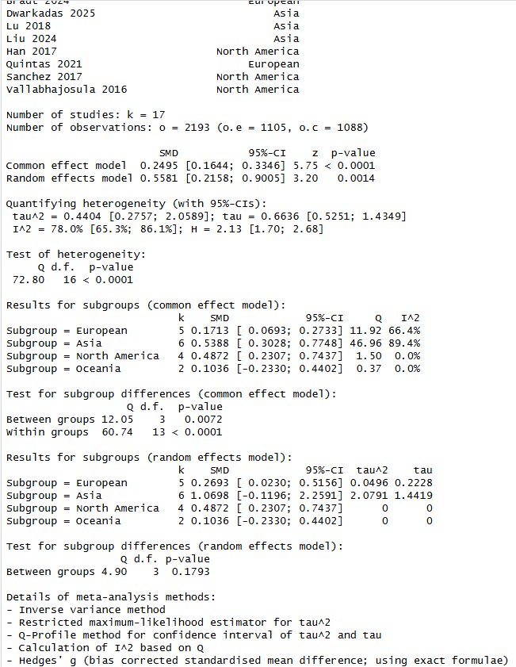
  - 这是第四份元分析报告，专注于探究地域（大洲） 是否对干预效果产生调节作用。以下是详细解读。
  - ---

整体研究概况
Number of studies: $k=17$： 共纳入 17 项研究。
Number of observations: $o=2193$： 总样本量 2193 名受试者。
`o.e = 1105`： 实验组人数。
`o.c = 1088`： 对照组人数。

1. 总效应汇总 (与之前报告一致)
Common effect model（固定效应模型）
SMD = 0.2495，效应显著，为小到中度正效应。
Random effects model（随机效应模型）
SMD = 0.5581，效应显著，置信区间更宽。
> 关键点：两个模型结果差异大，提示存在异质性。

2. 异质性分析 (与之前报告一致)
I² = 78.0%，Q检验 p < 0.0001： 研究间存在高异质性。
> 结论：由于存在高异质性，随机效应模型的结果更可靠。
---
3. 亚组分析：按地域（大洲）分层
分析旨在回答：干预效果是否因研究开展的地域（欧洲、亚洲、北美洲、大洋洲）不同而存在差异？
3.1 固定效应模型下的亚组结果
亚组分析表
亚组 | k | SMD | 95%-CI | Q | I²
European (欧洲) | 5 | 0.1713 | [0.0693; 0.2733] | 11.92 | 66.4%
Asia (亚洲) | 6 | 0.5388 | [0.3028; 0.7748] | 46.96 | 89.4%
North America (北美) | 4 | 0.4872 | [0.2307; 0.7437] | 1.50 | 0.0%
Oceania (大洋洲) | 2 | 0.1036 | [-0.2330; 0.4402] | 0.37 | 0.0%

解读：
欧洲：5项研究，效应小但显著，组内存在中度异质性（I²=66.4%）。
亚洲：6项研究，效应大且显著（SMD≈0.54），但组内异质性极高（I²=89.4%），说明这些研究结果极不一致。
北美洲：4项研究，效应中等且显著，组内无异质性（I²=0%），结果高度一致。
大洋洲：仅2项研究，效应很小且不显著（CI包含0），无异质性。
3.2 固定效应模型下的亚组差异检验
```
Between groups Q=12.05, p=0.0072
within groups Q=60.74, p<0.0001
```
解读：
亚组间差异检验 (Between groups): p=0.0072 < 0.05。这是一个关键但初步的发现。在固定效应模型下，不同地域亚组间的效应量存在统计学上的显著差异。即地域可能是一个显著的调节变量。
注意：固定效应模型未考虑组内异质性，此结果需在更可靠的随机效应模型下验证。
3.3 随机效应模型下的亚组结果
亚组分析表
亚组 | k | SMD | 95%-CI | τ² | τ
European (欧洲) | 5 | 0.2693 | [0.0230; 0.5156] | 0.0496 | 0.2228
Asia (亚洲) | 6 | 1.0698 | [-0.1196; 2.2591] | 2.0791 | 1.4419
North America (北美) | 4 | 0.4872 | [0.2307; 0.7437] | 0 | 0
Oceania (大洋洲) | 2 | 0.1036 | [-0.2330; 0.4402] | 0 | 0

解读：
欧洲：效应量略有增大（0.27），仍为小的正效应，置信区间变宽但仍显著（下限>0）。
亚洲：结果发生剧变。效应量点估计值变得极大（1.07），但置信区间极宽且包含0（-0.12 至 2.26）。这意味着在考虑了亚洲研究内部巨大的异质性（τ²=2.08）后，我们无法确定其真实效应是正、是负还是零，估计极不确定。
北美洲：结果与固定效应模型完全一致（τ²=0），表明4项研究同质，效应稳定为中等。
大洋洲：结果不变（证据弱，效应不显著）。
3.4 随机效应模型下的亚组差异检验
```
Between groups Q=4.90, p=0.1793
```
解读：
亚组间差异检验 (Between groups): p=0.1793 > 0.05。在更可靠的随机效应模型下，不同地域亚组间的效应量差异不再具有统计学显著性。
---

总结与综合解读
1. 总体结论：该干预措施总体显示积极效果，但研究间存在高异质性。
2. 亚组分析的发现与矛盾：
北美洲的证据最坚实：效果为一致的中等正效应（SMD≈0.49）。
欧洲的证据相对稳定：效果为小的正效应（SMD≈0.17-0.27）。
亚洲的证据高度矛盾且不确定：由于组内研究结果极不一致（I²=89.4%，τ²极大），无法得出可靠结论。点估计值波动剧烈，置信区间过宽。
大洋洲的证据不足：仅有两项研究，无法得出有效结论。
调节效应检验的核心矛盾：
固定效应模型：提示地域有显著调节作用（`p=0.007`）。
随机效应模型：显示地域的调节作用不显著（`p=0.179`）。
3. 如何理解这种矛盾及最终结论：
矛盾的根源在于亚洲组内极高的异质性。固定效应模型忽略了这种异质性，直接比较各亚组均值，得出了“有差异”的结论。
随机效应模型则考虑了各亚组内部的不一致性（尤其是亚洲组），在比较时纳入了这种不确定性，使得检验效力下降，结论更为保守和可靠。
更稳妥的结论是：现有证据不足以确凿证明干预效果因地域不同而存在系统性差异。然而，北美洲表现出稳定、一致的中等效应，而亚洲地区的研究结果则呈现高度不一致性，这本身是一个重要的发现，提示在亚洲文化或研究背景下，可能存在其他关键因素（如干预的具体形式、实施质量、社会文化差异等）强烈地调节着干预效果，未来研究需要深入探索这些因素。
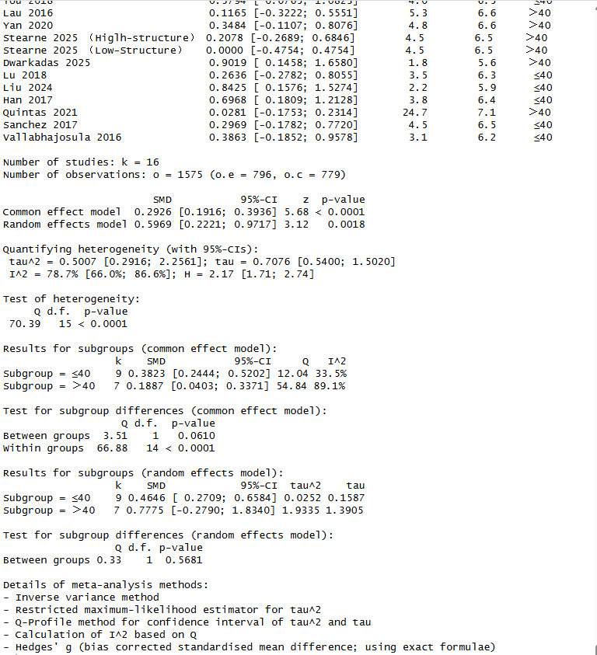
这份文件是第五份元分析报告，探讨了某个连续变量（可能为年龄、样本量、干预时长等，报告未明确说明，暂称为“某变量”）以40为分界点（≤40 vs >40）对干预效果的调节作用。以下是详细解读：

整体研究概况
- Number of studies: ( k = 16 )： 共纳入16项研究（注意：较之前第一、三、四份报告的17项少1项，可能剔除了不符合此项分析的研究）。
- Number of observations: ( o = 1575 )： 总样本量为1575名受试者。
  - o.e = 796： 实验组人数。
  - o.c = 779： 对照组人数。

1. 总效应汇总

Common effect model（固定效应模型）
- SMD = 0.2926 [0.1916; 0.3936]： 汇总效应量为小到中度正效应（约0.29个标准差），且效应显著（CI不含0）。
- z = 5.68, p < 0.0001： 统计检验高度显著。

Random effects model（随机效应模型）
- SMD = 0.5969 [0.2221; 0.9717]： 汇总效应量变为中等效应，置信区间变宽，但效应仍显著。
- z = 3.12, p = 0.0018： 统计检验显著。
关键点：随机效应模型效应量更大且置信区间更宽，提示存在异质性。

2. 异质性分析
- tau² = 0.5007: 研究间真实效应量的方差估计值中等偏高。
- I² = 78.7%:78.7%的效应量变异由研究间的真实差异引起，属于高异质性。
- Q检验 (Q=70.39, p<0.0001)： 证实研究间存在统计学上的显著异质性。
结论：存在高异质性，因此随机效应模型的结果更可靠。

3. 亚组分析：按“某变量”分层 (≤40 vs >40)
分析旨在回答：干预效果是否因该变量的不同水平（低水平≤40 vs 高水平>40）而存在差异？

3.1 固定效应模型下的亚组结果
亚组 | k | SMD | 95%-CI | Q | I²
Subgroup = ≤40 | 9 | 0.3823 | [0.2444; 0.5202] | 12.04 | 33.5%
Subgroup = >40 | 7 | 0.1887 | [0.0403; 0.3371] | 54.84 | 89.1%
- 解读：
  - ≤40 组：9项研究，汇总效应为中等正效应（SMD≈0.38），且效应显著。组内异质性较低（I²=33.5%），结果较为一致。
  - >40 组：7项研究，汇总效应为小的正效应（SMD≈0.19），效应显著。但组内异质性极高（I²=89.1%），说明这7个研究的结果极不一致。

3.2 固定效应模型下的亚组差异检验
Between groups Q=3.51, p=0.0610
within groups Q=66.88, p<0.0001
- 解读：
  - 亚组间差异检验 (Between groups):p=0.0610，略高于0.05的常规显著性水平。在固定效应模型下，两个亚组间的效应量差异处于统计学显著性的边缘，但未达到传统意义上的显著。
  - 组内异质性 (Within groups): 高度显著，主要来自>40组。

3.3 随机效应模型下的亚组结果
亚组 | k | SMD | 95%-CI | τ² | τ
Subgroup = ≤40 | 9 | 0.4646 | [0.2709; 0.6584] | 0.0252 | 0.1587
Subgroup = >40 | 7 | 0.7775 | [-0.2790; 1.8340] | 1.9335 | 1.3905
- 解读：
  - ≤40 组：效应量略有增大（0.46），仍为中等正效应且显著。τ²几乎为0，表明在考虑随机效应后，该亚组内的研究结果仍然是同质的。
  - >40 组：结果发生剧变。效应量点估计值变得极大（0.78），但置信区间极宽（-0.28 至 1.83），包含了0，意味着效应在统计上不显著且高度不确定。巨大的τ²(1.93)证实了组内研究结果极度不一致。

3.4 随机效应模型下的亚组差异检验
Between groups Q=0.33, p=0.5681
- 解读：
  - 亚组间差异检验 (Between groups):p=0.5681 > 0.05。在更可靠的随机效应模型下，两个亚组间的效应量差异完全没有统计学显著性。

总结与综合解读
- 总体结论：该干预措施总体显示出显著的正效应，但研究间存在高异质性（I²=78.7%）。
- 亚组分析的发现：
  - 对于变量≤40的研究：干预效果稳定且可靠，表现为一致的中等正效应（SMD ≈ 0.38-0.46），且异质性低。
  - 对于变量>40的研究：研究结果极度不一致（I²=89.1%，τ²极大），无法得出确切结论。点估计值在两种模型间波动剧烈，且随机效应模型下置信区间极宽，效果高度不确定。
  - 调节效应检验：在固定效应模型下，亚组间差异接近显著（p=0.061），提示可能存在调节作用；但在更可靠的随机效应模型下，这种差异完全消失（p=0.568）。因此，当前证据不足以支持该变量（以40为界）是干预效果的显著调节因子。
- 对研究与实践的启示：
  - 在变量≤40的条件或背景下，该干预措施很可能有效且效果稳定，是当前证据最支持的应用场景。
  - 在变量>40的条件或背景下，干预效果高度不确定。该亚组内极高的异质性提示，可能存在其他更重要的因素（如具体实施方案、人群亚特征、环境等）在强烈地调节效果，未来研究需要深入探索。
  - 综合来看，该变量本身（≤40 vs >40）不能作为预测干预效果的有效分类依据。实践者应更多关注在变量≤40情境下已验证有效的方案，并对变量>40的情境保持谨慎，需要更多本地化证据。

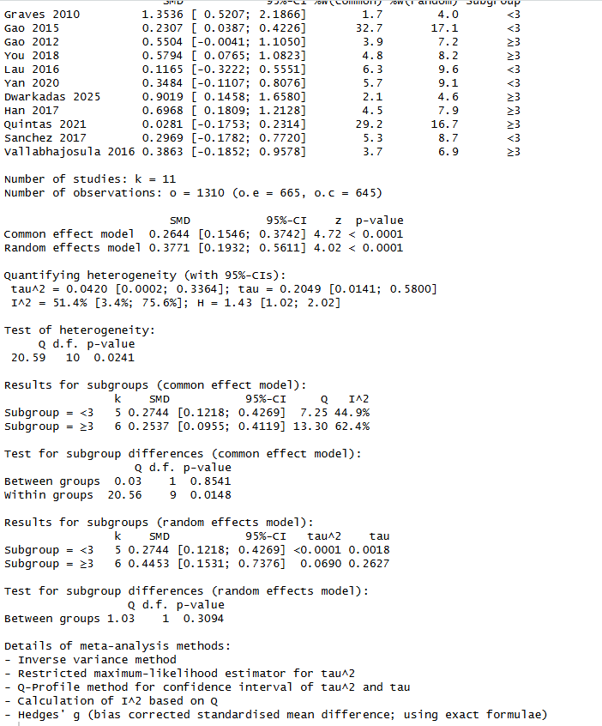
  - 这份文件是第六份元分析报告，探讨了另一个连续变量（推测为干预的持续时间、随访时长等，以 “3”为单位（<3 vs ≥3） ）对干预效果的调节作用。本次分析的一个显著特点是总体异质性水平中等。以下是详细解读：
  - ---

整体研究概况
Number of studies: $k=11$： 共纳入 11 项研究（样本量进一步减少）。
Number of observations: $o=1310$： 总样本量为 1310 名受试者。
`o.e = 665`： 实验组人数。
`o.c = 645`： 对照组人数。

1. 总效应汇总
Common effect model（固定效应模型）
SMD = 0.2644 [0.1546; 0.3742]： 汇总效应量为小的正效应，且效应显著。
z = 4.72, p < 0.0001： 统计检验高度显著。
Random effects model（随机效应模型）
SMD = 0.3771 [0.1932; 0.5611]： 汇总效应量仍为小的正效应，置信区间比固定效应模型稍宽，效应仍高度显著。
z = 4.02, p < 0.0001： 统计检验高度显著。
> 关键点：两个模型的结果数值上较为接近，且置信区间有重叠。这与前几次分析中两者差异巨大的情况不同，提示总体异质性可能较低。

2. 异质性分析
tau² = 0.0420: 研究间真实效应量的方差估计值很小。
I² = 51.4%: 51.4% 的效应量变异由研究间的真实差异引起，属于中等异质性。
Q检验 $Q=20.59,p=0.0241$： 检验结果显著（p<0.05），证实存在异质性，但其程度远低于前几次分析（I²=78%-85%）。
> 结论：存在中等程度的、显著的异质性。虽然随机效应模型仍更适用，但由于异质性不高，两个模型的汇总结果不会相差太大。
---
3. 亚组分析：按“某变量”分层 (<3 vs ≥3)
分析旨在回答：干预效果是否因该变量的不同水平（低水平<3 vs 高水平≥3）而存在差异？
3.1 固定效应模型下的亚组结果
亚组分析结果表
亚组 | k | SMD | 95%-CI | Q | I²
Subgroup = <3 | 5 | 0.2744 | [0.1218; 0.4269] | 7.25 | 44.9%
Subgroup = ≥3 | 6 | 0.2537 | [0.0955; 0.4119] | 13.30 | 62.4%

解读：
<3 组：5项研究，汇总效应为小的正效应（SMD≈0.27），且效应显著。组内存在低到中度异质性（I²=44.9%）。
≥3 组：6项研究，汇总效应为小的正效应（SMD≈0.25），且效应显著。组内存在中度异质性（I²=62.4%）。
初步观察：两个亚组的效应量点估计值非常接近。
3.2 固定效应模型下的亚组差异检验
```
Between groups Q=0.03, p=0.8541
within groups Q=20.56, p=0.0148
```
解读：
亚组间差异检验 (Between groups): p=0.8541 > 0.05。这表明，在固定效应模型下，两个亚组间的效应量差异完全没有统计学意义。
组内异质性 (Within groups): 检验显著（p=0.0148），证实了两个亚组内部各自存在一定的异质性。
3.3 随机效应模型下的亚组结果
亚组分析表
亚组 | k | SMD | 95%-CI | τ² | τ
Subgroup = <3 | 5 | 0.2744 | [0.1218; 0.4269] | <0.0001 | 0.0018
Subgroup = ≥3 | 6 | 0.4453 | [0.1531; 0.7376] | 0.0690 | 0.2627

解读：
<3 组：结果与固定效应模型完全一致，且τ²几乎为0。这表明，在考虑了随机效应后，这5个研究被视为完全同质，其汇总估计就是它们简单加权平均的结果。
≥3 组：效应量点估计值增大至小到中度（0.45），置信区间显著变宽，但效应仍显著（CI下限>0）。τ²=0.069，表明组内存在一定的异质性，但程度不高。
3.4 随机效应模型下的亚组差异检验
```
Between groups Q=1.03, p=0.3094
```
解读：
亚组间差异检验 (Between groups): p=0.3094 > 0.05。在随机效应模型下，两个亚组间的效应量差异仍然没有统计学显著性。

总结与综合解读
1. 总体结论：该干预措施在本次分析的11项研究中，显示出一致且显著的小的正效应。总体异质性处于中等水平，因此固定与随机效应模型结果相对接近。
2. 亚组分析的发现：
对于变量<3的研究：干预效果稳定，表现为小的正效应（SMD≈0.27），且研究间同质性很高。
对于变量≥3的研究：干预效果也为正效应，点估计值稍高（SMD≈0.25-0.45），但研究间存在一定变异，导致随机效应模型下估计不那么精确（置信区间较宽）。
调节效应检验：无论在固定效应（p=0.854）还是随机效应模型（p=0.309）下，该变量（以3为界）的调节作用均无统计学显著性。两个亚组的效应量置信区间存在大量重叠。
3. 对研究与实践的启示：
当前的元分析证据不支持干预持续时间（或随访时间等）的“长短”（以3为单位）是影响干预效果的关键因素。也就是说，短程（<3）和长程（≥3）干预在整体效果上可能没有本质差别。
由于≥3组的异质性相对较高，未来研究可以进一步探索在该时长范围内，是否存在其他因素（如干预频率、具体内容等）导致效果的波动。
本次分析的结果模式（中等异质性、亚组间无差异）与之前的高异质性分析形成对比，表明不同调节变量对结果的影响模式各不相同。在解读元分析时，需要结合异质性水平和亚组检验结果进行综合判断。
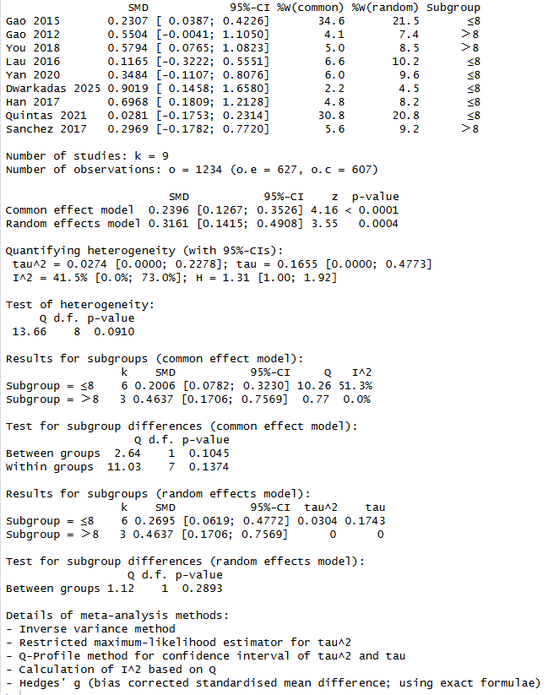
这是第七份元分析报告，探讨了又一个连续变量（可能为干预次数、每周时长、样本量等，以“8”为分界点（≤8 vs >8））对干预效果的调节作用。本次分析的一个显著特点是总体异质性较低且不显著。以下是详细解读：

整体研究概况
- Number of studies: ( k = 9 )： 共纳入9项研究。
- Number of observations: ( o = 1234 )： 总样本量为1234名受试者。
  - o.e = 627： 实验组人数。
  - o.c = 607： 对照组人数。

1. 总效应汇总

Common effect model（固定效应模型）
- SMD = 0.2396 [0.1267; 0.3526]： 汇总效应量为小的正效应，且效应显著。
- z = 4.16, p < 0.0001： 统计检验高度显著。

Random effects model（随机效应模型）
- SMD = 0.3161 [0.1415; 0.4908]： 汇总效应量仍为小的正效应，置信区间稍宽，效应仍高度显著。
- z = 3.55, p = 0.0004： 统计检验显著。
关键点：两个模型的结果数值接近且置信区间重叠，暗示总体异质性较低。

2. 异质性分析
- tau² = 0.0274: 研究间真实效应量的方差估计值非常小。
- I² = 41.5%:41.5%的效应量变异可能由研究间差异引起，属于低到中度异质性，且其置信区间下限为0%。
- Q检验 (Q=13.66, p=0.0910)：p > 0.05。这个结果不显著，意味着没有足够的证据拒绝“研究间无异质性”的原假设。这是与之前所有分析最根本的区别。
结论：由于异质性检验不显著，虽然随机效应模型给出了略微保守的估计，但固定效应模型的结果也具有参考价值，且两者差异不大。这组研究相对同质。

3. 亚组分析：按“某变量”分层 (≤8 vs >8)
分析旨在回答：干预效果是否因该变量的不同水平（低水平≤8 vs 高水平>8）而存在差异？

3.1 固定效应模型下的亚组结果
亚组 | k | SMD | 95%-CI | Q | I²
Subgroup = ≤8 | 6 | 0.2006 | [0.0782; 0.3230] | 10.26 | 51.3%
Subgroup = >8 | 3 | 0.4637 | [0.1706; 0.7569] | 0.77 | 0.0%
- 解读：
  - ≤8 组：6项研究，汇总效应为小的正效应（SMD≈0.20），且效应显著。组内存在中度异质性（I²=51.3%）。
  - >8 组：3项研究，汇总效应为中等正效应（SMD≈0.46），且效应显著。组内无异质性（I²=0%），结果完全一致。

3.2 固定效应模型下的亚组差异检验
Between groups Q=2.64, p=0.1045
within groups Q=11.03, p=0.1374
- 解读：
  - 亚组间差异检验 (Between groups):p=0.1045 > 0.05。在固定效应模型下，两个亚组间的效应量差异没有达到统计学显著性。
  - 组内异质性 (Within groups):p=0.1374 > 0.05，这个结果不显著，意味着在考虑了亚组分组后，亚组内部的剩余异质性也不显著。这与总异质性检验不显著的结论一致。

3.3 随机效应模型下的亚组结果
亚组 | k | SMD | 95%-CI | τ² | τ
Subgroup = ≤8 | 6 | 0.2695 | [0.0619; 0.4772] | 0.0304 | 0.1743
Subgroup = >8 | 3 | 0.4637 | [0.1706; 0.7569] | 0 | 0
- 解读：
  - ≤8 组：效应量点估计值略有增大（0.27），仍为小的正效应且显著，置信区间变宽。τ²很小。
  - >8 组：结果与固定效应模型完全一致（τ²=0），效应为中等且显著，研究同质。

3.4 随机效应模型下的亚组差异检验
Between groups Q=1.12, p=0.2893
- 解读：
  - 亚组间差异检验 (Between groups):p=0.2893 > 0.05。在随机效应模型下，两个亚组间的效应量差异仍然没有统计学显著性。

总结与综合解读
- 总体结论：在这9项相对同质的研究中，该干预措施显示出一致且显著的小的正效应。总体异质性不显著，表明这些研究的结果波动可能主要源于抽样误差而非真实的本质差异。
- 亚组分析的发现：
  - 对于变量≤8的研究：干预效果为稳定的、小的正效应。
  - 对于变量>8的研究：干预效果为稳定的、中等正效应，且三项研究结果完全一致。
  - 一个有趣的趋势：>8组的效应量点估计值（0.46）是≤8组（0.20-0.27）的约1.7-2.3倍，呈现明确的数值差异。
  - 调节效应检验：尽管存在上述数值趋势，但无论在固定效应（p=0.104）还是随机效应模型（p=0.289）下，该变量（以8为界）的调节作用均未达到统计学显著性。这可能是因为研究数量较少（尤其是>8组仅3项），统计检验的效力不足，无法检测到这种程度的差异。
- 对研究与实践的启示：
  - 主要结论：当前基于这9项研究的证据，尚不能正式确认该变量是干预效果的显著调节因子。
  - 重要提示：分析中观察到一个有潜力的趋势——更高的变量值（>8）可能与更大的效应量相关。这是一个值得未来研究重点关注的方向。如果有更多在>8条件下的高质量研究被纳入，可能会得到具有统计学显著性的亚组差异。
  - 与之前分析的对比：本报告呈现了元分析结果的另一种典型模式：低异质性、亚组间有数值差异但统计不显著。这与“高异质性、亚组内结果矛盾”或“中等异质性、亚组间无差异”的模式都不同，提醒我们在解读元分析时，需要结合异质性水平、亚组样本量和p值进行综合、谨慎的推断。

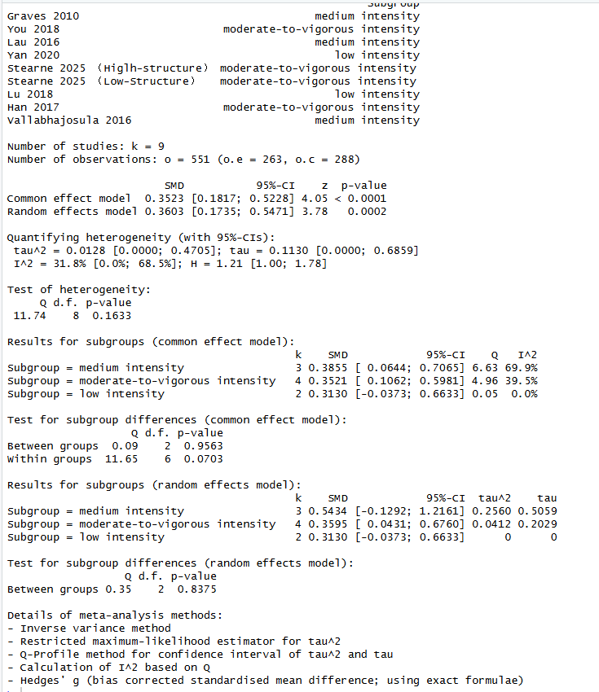
  - 这份文件是第八份元分析报告，探讨了 “干预强度” 对效果的调节作用，将研究分为 低强度、中等强度和中等至高强度 三个亚组。本次分析的显著特点是总体异质性低且不显著。以下是详细解读：
  - ---

整体研究概况
Number of studies: $k=9$： 共纳入 9 项研究。
Number of observations: $o=551$： 总样本量为 551 名受试者。
`o.e = 263`： 实验组人数。
`o.c = 288`： 对照组人数。
注意：本分析样本量较小。

1. 总效应汇总

Common effect model（固定效应模型）
SMD = 0.3523 [0.1817; 0.5228]： 汇总效应量为小到中度正效应，且效应显著（CI不含0）。
z = 4.05, p < 0.0001： 统计检验高度显著。

Random effects model（随机效应模型）
SMD = 0.3603 [0.1735; 0.5471]： 汇总效应量与固定效应模型几乎相同，置信区间略微加宽，效应仍高度显著。
z = 3.78, p = 0.0002： 统计检验显著。
> 关键点：两个模型的结果非常接近，强烈暗示总体异质性很低。

2. 异质性分析
tau² = 0.0128: 研究间真实效应量的方差估计值极小。
I² = 31.8%: 31.8% 的效应量变异可能由研究间差异引起，属于低异质性，且其置信区间下限为0%。
Q检验 $Q=11.74,p=0.1633$： p > 0.05，结果不显著。这意味着没有足够证据表明这些研究间存在真实的异质性，结果差异很可能源于抽样误差。
> 结论：由于异质性检验不显著，且I²较低，固定效应模型和随机效应模型的结果都高度可信且基本一致。这组研究可被视为同质。
---
3. 亚组分析：按“干预强度”分层
分析旨在回答：干预效果是否因干预强度的不同（低、中、中-高强度）而存在差异？

3.1 固定效应模型下的亚组结果
选中文本转换表格
亚组 | k | SMD | 95%-CI | Q | I²
medium intensity (中等强度) | 3 | 0.3855 | [0.0644; 0.7065] | 6.63 | 69.9%
moderate-to-vigorous intensity (中等至高强度) | 4 | 0.3521 | [0.1062; 0.5981] | 4.96 | 39.5%
low intensity (低强度) | 2 | 0.3130 | [-0.0373; 0.6633] | 0.05 | 0.0%

解读：
中等强度组：3项研究，效应为小到中度正效应且显著。但组内存在高异质性（I²=69.9%），说明这3个研究结果不一致。
中等至高强度组：4项研究，效应为小到中度正效应且显著。组内存在低到中度异质性（I²=39.5%）。
低强度组：仅2项研究，效应为小的正效应但统计上不显著（CI包含0），组内无异质性。

3.2 固定效应模型下的亚组差异检验
```
Between groups Q=0.09, p=0.9563
within groups Q=11.65, p=0.0703
```
解读：
亚组间差异检验 (Between groups): p=0.9563 >> 0.05。这表明，在固定效应模型下，不同强度亚组间的效应量差异完全没有统计学意义。
组内异质性 (Within groups): p=0.0703，处于显著性边缘但未超过0.05，提示在分组后，组内剩余异质性可能不显著，这与总检验结果一致。

3.3 随机效应模型下的亚组结果
亚组数据表
亚组 | k | SMD | 95%-CI | τ² | τ
medium intensity (中等强度) | 3 | 0.5434 | [-0.1292; 1.2161] | 0.2560 | 0.5059
moderate-to-vigorous intensity (中等至高强度) | 4 | 0.3595 | [0.0431; 0.6760] | 0.0412 | 0.2029
low intensity (低强度) | 2 | 0.3130 | [-0.0373; 0.6633] | 0 | 0

解读：
中等强度组：效应量点估计值增大（0.54），但置信区间变得极宽且包含0，意味着效应极不确定且不显著。这反映了该组内高异质性（τ²=0.256）在随机效应模型下带来的巨大不确定性。
中等至高强度组：结果与固定效应模型非常接近，效应显著。
低强度组：结果不变，不显著。

3.4 随机效应模型下的亚组差异检验
```
Between groups Q=0.35, p=0.8375
```
解读：
亚组间差异检验 (Between groups): p=0.8375 > 0.05。在随机效应模型下，不同强度亚组间的效应量差异同样完全没有统计学显著性。
---

总结与综合解读
1. 总体结论：在这9项相对同质的研究中，该干预措施显示出一致且显著的小到中度正效应（SMD≈0.35-0.36）。总体异质性不显著。
2. 亚组分析的发现：
三个强度亚组的效应量点估计值呈现一个微弱的梯度（低强度0.31 → 中等/中高强度0.35-0.36 → 中等强度随机模型0.54），但差异极小。
中等强度组内研究间结果不一致，导致其效应估计在随机模型下非常不确定。
低强度组由于研究数量少（仅2项），未能检测到显著效应。
调节效应检验：无论在固定效应（p=0.956）还是随机效应模型（p=0.838）下，干预强度的调节作用均无任何统计学显著性。三个亚组的效应量在统计上无法区分。
3. 对研究与实践的启示：
核心结论：基于当前这9项研究，没有证据表明干预强度（低、中、中-高）是影响该干预措施效果大小的关键因素。不同强度的干预可能产生相似的效果。
实践意义：这为实践提供了一定的灵活性。如果低强度干预更易实施、成本更低或参与者接受度更高，它可能是一个可行的选择（但需注意，低强度组的证据尚不充分，未能证明其显著有效）。效果最稳定的证据来自中等至高强度的干预。
研究意义：“中等强度”组内的高异质性值得关注，未来研究需要明确该强度水平下具体哪些因素（如干预的具体形式、内容、环境）导致了效果的差异。
统一视角：本报告再次印证，在异质性不高的元分析中，即使亚组间存在数值差异，也可能因统计效力不足或真实差异本身很小而无法达到统计显著性。这要求我们在解读时避免过度强调数值趋势，而应优先信赖正式的亚组差异检验结果。

